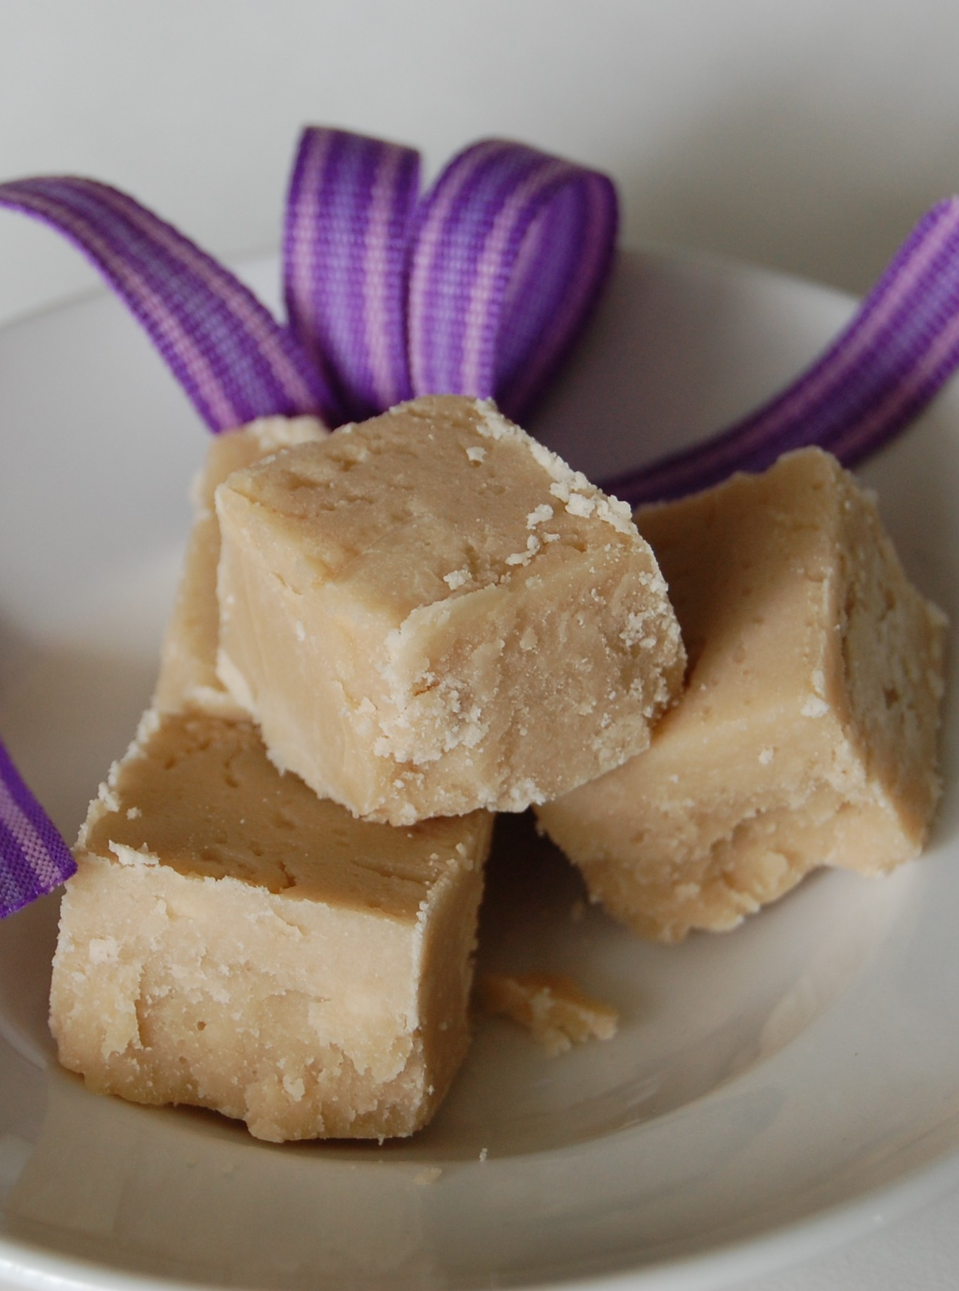 | FUDGE À L’ÉRABLE

- 2 tasses de sirop d’érable pur (500 ml)
- 4 c. à table de beurre (60 g)

Faire bouillir le sirop d’érable et le beurre à 115°C.

Laisser refroidir légèrement. Battre jusqu’à ce que le mélange perde son miroitement. Verser dans un moule beurré et couper avant le refroidissement complet.

Note : Si désiré, ajouter des amandes ou des noix.

Source : « Le temps des sucres et sa cuisine ».

